Fremstilling af mælk med reduceret indhold af mælkesukker

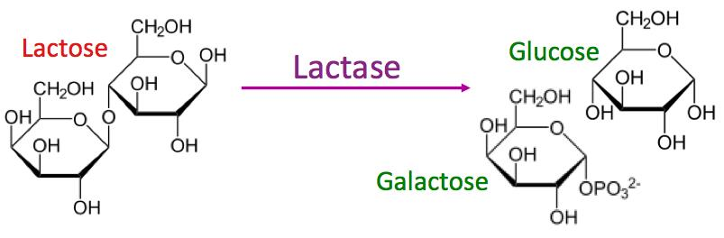

Introduktion
Enzymet laktase katalyserer hydrolysen af mælkesukker (laktose) til monosakkariderne glukose og galaktose. Begge disse sukkerstoffer er sødere end laktose og lettere fordøjelige. På trods af, at katte kan lide mælk, er de ikke i stand til at fordøje større mængder laktose i mælken. Mælk kan behandles med enzymet, således at den nu laktosefri mælk er egnet til katte eller til mennesker, der ikke kan fordøje laktose. Man antager, at ca. 75% af verdens befolkning ikke kan tåle laktose som voksne – så problemet er faktisk ret stort. I Skandinavien er derimod kun omkring 5% af befolkningen laktose-intolerante.

Læs om laktose og enzymet laktase på nettet eller i din lærebog.

Læs om laktose-tolerens/intolerens på linket her eller nederst i dokumentet: https://videnskab.dk/krop-sundhed/maelk-giver-storre-chance-overlevelse

I industriel fremstilling af laktosefrie mælkeprodukter tilsætter man mælken enzymet ved at sprøjte det direkte ind i mælkekartonen mens man fylder den op med mælk, eller man lader mælken løbe ned over en søjle med immobiliserede enzymer (immobiliserede enzymer vil sige, at enzymerne er bundet til et inaktivt stof). På den måde kan enzymerne anvendes mange gange.

Formål
I dette forsøg immobiliseres laktase i calcium-alginat-kugler i en søjle, der består af hylsteret til en 10 mL engangssprøjte. Mælken sættes til langsomt at løbe ned over disse kugler, mens enzymet spalter laktose til galaktose og glukose. Der måles glukose som spaltningsprodukt af laktose med stiks, der normalt bruges til påvisning af sukker i urin hos sukkersyge.

Materialer:

Nedenstående 3 opløsninger er lavet af lærer på forhånd:
- Laktase-opløsning. (Lærervejl.: købes på apoteket under navnet LACTRASE. 2 ml. opblandes i 10 mL demineraliseret vand (1:5)). Alternativt kan to ”kapsler”. opløses i 10 ml. demineraliseret vand. Der skal bruges 2 ml./hold.
- 2% Natrium-alginat opløsning. (Lærervejl.: fremstilling af 100 ml.: ca. en times omrøring + 1 times ro, så luftboblerne forsvinder – det må ikke opvarmes). Der skal bruges 8 ml./hold.
- 1,5% calcium-chlorid-opløsning. Der skal bruges 100 ml/hold.

Øvrige materialer:
- Mælk (ikke kogt) 50 mL, brug helst skummetmælk. Minimælk fungerer også.
- Glukose-teststrips for diabetikere til måling af glukose i urin (eller kombinationspræparater, f.eks. måling af glukose + ketoner)
- Sprøjte 10 mL til bioreaktor
- Sprøjte 1 mL til fremstilling af alginatkugler (samt eventuel 1 cm langt stykke slange med en 200 mikroliter spids til mikropipetter, som via slangen forbindes med spidsen af sprøjten – giver mindre alginat-kugler)
- Små gazestykker (ca. 1 cm i diameter) – brug evt. IRMA´s engangstefiltre
- Gummislange – 4mm i diameter – ca. 10 cm lange stykker.
- Klemskrue eller akvariepumpeslange med lås
- Stativ med stativklo
- Bægerglas, 2 x 50 mL og 1 x 100 mL eller engangsglas
- Træpinde til omrøring
- Snapseglas til opsamling af mælkefraktioner

Forsøget og resultater

Formål | Fremgangsmåde | Bemærkninger
Fremstilling af søjle (bioreaktor) med enzym, der er immobil-iseret i alginat | - Bland 2 mL lactaseopløsning med 8 mL natrium-alginatopløsning og rør forsigtigt rundt med en træpind.
 | - Sug blandingen op i en engangssprøjte og tilsæt den dråbevis til 100 ml. 1,5% calciumchlorid-opløsningen. Giv kuglerne, der dannes, nogle minutter til at ”sætte sig”.
 | - Imens sættes hylsteret fra en 10 mL engangssprøjte op i et stativ og der sættes et 10 cm langt stykke slange på spidsen. På slangen sættes en klemskrue.
 | - Læg et passende stykke gaze i bunden af hylstret, så kuglerne ikke stopper udløbet.
 | - Hæld så meget som muligt væske fra bægeret med alginat-kuglerne.
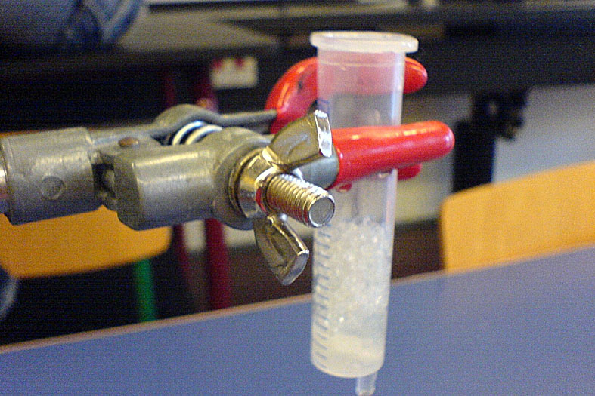
- Hæld kuglerne i hylsteret. Brug evt. the-si. Nu har man en bioreaktor med kugler, indeholdende immobiliseret enzym.
Test af mælken  og  start af selve forsøget | - Hæld 10 mL demineraliseret vand gennem søjlen - lidt ad gangen, afpas klemskruen således, at væsken kommer dråbevis ud for neden. Søjlen skal være fri for væske før punkt 9.
Test af mælken  og  start af selve forsøget | 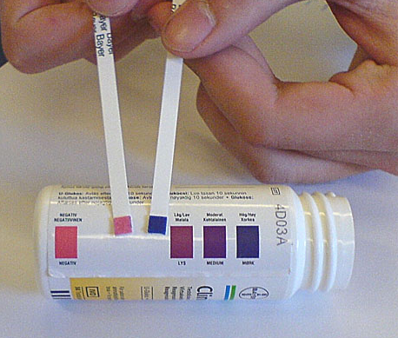  - Udfør en glukosetest på mælken fra mælkekartonen for at konstatere, om der er glukose i mælken. Test eventuel strippene med en glukose- og en laktoseopløsning.
Test af mælken  og  start af selve forsøget | 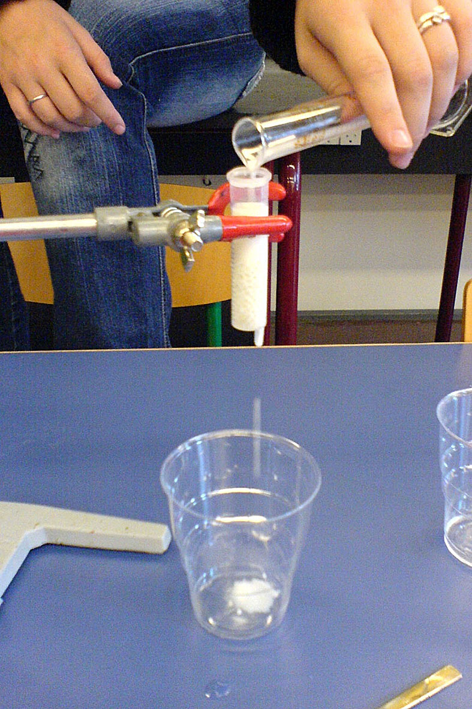  - Fyld bioreaktoren med mælk og lad stå i 2 minutter. Lad derefter mælken løbe LANGSOMT gennem søjlen med det immobiliserede enzym ved at justere klemmen på slangen så der kommer en dråbe ad gangen. Kør 3 fraktioner af mælken igennem og kald dem A, B og C (1.,2., og 3. del der løber igennem). Fraktionerne opsamles i 25 ml glas (eller snapseglas) med labels. Sørg for at det er mælk fra den øverste del af bioreaktoren, som opsamles hver gang. I skal være omhyggelige med at behandle alle 3 fraktioner HELT ens.  Efterfølgende køres fraktion A igennem igen 2 gange (for at se om man kan omdanne mere glukose). Kald fraktionerne A1 og A2.
Glukose-værdi af målingerne | Mål glukose-indholdet i fraktionerne. Læg alle glukose-sticks i rækkefølge ud for reference-tabellen. Læg også sticks fra punkt 8 ved siden af. Marker alle sticks tydeligt og tag et billede. Dette er jeres resultater.:  A:  B:  C:  A1:  A2:

Diskussion:
- Forklar hvad et enzym er. Hvilken enzymatisk proces sker i bioreaktoren (brug ordene substrat, produkt og katalysator i forklaringen)?

- Hvilken fordel er der ved brug af ”bio-reaktoren” fremfor at hælde enzymerne direkte i mælken?

- Forklar dine resultater ud fra et billede af glukose-sticks. Forklar om alt laktosen er omdannet ud fra resultaterne af den fraktion, som blev kort igennem flere gange? Giv forslag til forbedringer af ”bio-reaktoren”.

- Laktase hæmmes en smule af galaktose – hvordan har dette indflydelse på forsøget? Kan det ses på resultaterne?

- Hvilke usikkerheder og fejlkilder var der ved forsøget?

- Forklar hvordan laktose-tolerance er opstået på baggrund af genetik og evolution. Brug artiklen nederst i dokumentet.

Mælk giver større chance for overlevelse
Langt fra alle folkeslag har de gener, der skal til, for at kunne fordøje mælk. Men dem, der kan, har en evolutionær fordel frem for andre, pointerer to danske forskere.
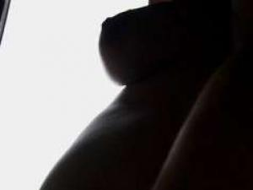
Gravide, der kunne tåle komælk, havde en langt bedre chance for at overleve i fortidens jæger-samler-kulturer. Det var formentlig derfor, at evnen hurtigt spredte sig i Europa. (Foto:Colourbox)

Sybille Hildebrandt
21 maj 2010, Videnskab.dk

Komælk er skabt til kalve, ikke til mennesker, derfor er det ikke godt for vores sundhed. Det er en af pointerne i en ny bog 'Mælk og Sundhed, hvad er det du drikker?', der kom på gaden for nogle dage siden.
Mælk er en omdiskuteret fødevare, fordi store dele af verdens befolkning ikke er i stand til at fordøje det. Fænomenet kaldes for laktose-intolerans og skyldes, at man ikke bærer de gener, der er nødvendige for at kunne nedbryde sukkeret i tarmen.
Mange mælke-skeptikere bruger dette som et argument for, at man helt skal holde sig fra den hvide drik.
Så kategorisk er naturen imidlertid ikke, fortæller professor i populationsbiologi Jacobus Boomsma, der er leder af Center for Social Evolution på Biologisk Institut, Københavns Universitet.
Han fortæller, at der findes folkeslag, hvor størstedelen af medlemmerne fint kan tåle mælk. I Danmark gælder det fx 90 procent af befolkningen.

Laktase-gen er medfødt
Komælk og modermælk indeholder mælkesukker, og for at kunne nedbryde det, skal tarmen producere enzymet laktase. Denne proces styres af et særligt gen, som alle pattedyr er født med. Det sikrer, at de kan fordøje den mælk, som de får af deres mor.
Normalt mister pattedyr denne evne, fordi laktase-genet slår fra efterhånden, som ungerne vokser op. Mennesker var ingen undtagelse indtil for omkring 7000 år siden, hvor der pludselig skete noget, der vendte op og ned på det hele, fortæller Jacobus Boomsma.
»Dengang opstod der nogle genmutationer blandt kvægdrivere i Østeuropa. Mutationen forhindrede laktasegenet i at lukke ned. De mennesker, der fik denne mutation, blev altså ved med at have laktase i tarmen og kunne derfor tåle mælk gennem hele livet. På det tidspunkt var man begyndt at tæmme kvæg, og mutationen må være opstået tilfældigt blandt kvægavlere.«
»At mutationen fik fodfæste og ikke bare forsvandt igen skyldes, at den gav kvægavlerne en kæmpe fordel i deres ernæring, fordi de nu ikke alene kunne få protein via kød men også gennem komælk. Mutationen gav kvægavlerne en meget større chance for at overleve og opfostre mange børn,« siger Jacobus Boomsma.

Mælken faldt på et tørt sted
Årsagen til, at man overhovedet fik smag for komælk og tog den til sig, skyldes, at den bugnede af protein, fortæller Jacobus Boomsma.
Dengang var Europa præget af primitive landbrugssamfund, hvor proteinholdig kost var en mangelvare. Med mutationen fik de pludselig adgang til den proteinrige mælk, der kunne holde dem kørende i trange tider, mens andre blev ramt af underernæring.
Hungersnød har efter alt at dømme især ramt gravide kvinder, da de har et ekstra stort behov for protein. De har formentlig ofte måttet betale den højeste pris, når føden var knap, og det har ramt befolkningen dobbelt hårdt.
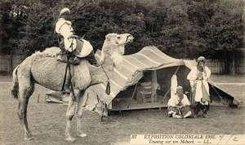
Postkort af en afrikansk tuareg fra 1907. Tuaregerne har levet som normadefolk i årtusinder, hvor de igennem genetisk udvikling har tilpasset sig mælk fra bl.a. kameler og kvæg. (Foto: Offentlig ejendom)

»Der er sket en naturlig udvælgelsesproces, fordi de gravide, der har kunnet drikke mælk, har haft en meget større overlevelseschance end andre kvinder. Det har formentlig været årsagen til, at laktosetolerancen har spredt sig så hurtigt, som den har,« siger Jacobus Boomsma.

Som skabt til mælk
Det tager kun én enkelt generation for en mutation at opstå, men mange tusinde år før den er slået igennem og har indtaget en befolkningsgruppe. Men gennem de sidste 7000 år er det lykkedes den sydøsteuropæiske mutation at indtage store dele af Nordøsteuropa.
Man kan regne ud, at en gennemsnits reproduktionsfordel på fem procent for en generation var nok til at få andelen af laktosetolerante op fra næsten nul til 90 procent. I dag kan 90 procent af befolkningen i Danmark og andre europæiske lande således tåle mælk.
En af de forskere, der har haft mutationen under lup, er genforsker Jesper Thorvald Troelsen fra Institut for Cellulær og Molekylær Medicin på Københavns Universitet.
Sammen med sine kolleger har han vist, at den del af genomet, der har gennemgået den største udvikling gennem de sidste 10.000 år, netop er det område, der gør os tolerante over for mælk.
»Sat på spidsen kan man sige, at nordeuropæerne er udviklet til at kunne drikke mælk. Den proces har givet os en større overlevelsesevne.«
»Vi er en særlig variant inden for pattedyrene, der er tilpasset til at kunne fordøje mælk hele livet - på samme måde som mennesker med lys hud kan leve i områder med meget lidt sol,« siger han.
Hvert folkeslag sin mutation
Fakta
I landene omkring ækvator er forekomsten af laktoseintolerans mellem 75 % og 100 %.
Blandt nordeuropæere og hvide nordamerikanere er det mellem 2 % og 15 %.
I Vesteuropa regner vi med, at 2-8 % har tilstanden, mens i Syd- og Østeuropa har 30-80 % laktoseintolerant.

Det sjove er, at det ikke kun er i Nordvesteuropa, at tolerance over for mælk er slået igennem. Det er også sket i nogle afrikanske stammer som fx Masai-folket, der har en lang tradition for kvægavl på det afrikanske kontinent samt i visse områder af Indien.
Jesper Troelsens genetiske kortlægninger af de forskellige folkeslag sladrer om, at de befolkningsgrupper er blevet tolerante over for mælk på hver deres måde.
Når han og hans kolleger studerer gensekvenser, så kan man statistisk regne sig frem til, hvor lang tid siden de forskellige mutationer er opstået. I Afrika skete det for ca. 3000 år siden, i Europa for omkring 7000 år siden.
Studierne afslører, at det i Europa er en specifik base på et bestemt gen i dna'et, der gør os tolerante. I Afrika er det en anden mutation på en anden base. Baserne er forskellige, men sidder lige ved siden af hinanden i genomet.
»Disse ens egenskaber har altså udviklet sig uafhængigt af hinanden på hver sin måde flere forskellige steder i verden, og det understreger, at tolerans over for komælk har givet en større fordel.«
Citat, Jesper Thorvald Troelsen: ”Det kan ikke passe, at man bliver alvorligt syg af mælk, for så ville laktosetolerans aldrig have udviklet sig”.

»Man har flere fødevarer at vælge imellem, end hvis man er intolerant over for mælk,« siger Jesper Troelsen.
Den pointe underbygges af professor Jacobus Boomsma.
»En lang række uafhængige, vidt forskellige genmutationer har altså skabt den samme evne. Og det bekræfter hypotesen om, at laktosetolerance giver mennesket en evolutionær fordel,« siger han.
Screener man rigtigt mange mennesker ved hjælp af disse tests og holder det op mod, hvilke sygdomme de har, kan man undersøge, om der er en øget hyppighed af visse sygdomme blandt mennesker, der kan nedbryde mælkesukker.
»Hvis det var sandt, at tolerance over for mælk gav alle disse sygdomme, så ville man få en højere hyppighed af sygdommene i de laktosetolerante grupper. Men for langt de fleste undersøgte sygdomme er der ikke nogen sammenhæng. I enkelte populationer kunne det tyde på, at der er en svag kobling til visse sygdomme. Disse koblinger er ikke særligt statistisk stærke,« siger han og slutter:
»Således er der et enkelt studie, der påviser en svag kobling til sukkersyge hos laktosetolerance på Kanarieøerne. Til gengæld påviser et andet studie en svagt øget hyppighed af tarmkræft blandt laktoseintolerante i Finland.«
Den tendens bekræftes af professor Jacobus Boomsma fra Biologisk Institut på Københavns Universitet.
»I løbet af det næste 100 år vil andelen af laktosetolerante i Danmark nok være faldet fra 90 til 80 procent. Vi har mange indvandrere, der kommer fra regioner i verden, hvor laktosegenet ikke er udbredt,« siger han.
Har man mistanke om, at man lider af mælkeintolerance, kan man få det tjekket hos sin læge ved at få taget en simpel blodprøve.

Laktosetolerante screenet for sygdomme
Trods omfattende genetiske studier ikke er fundet en kobling mellem det at kunne tåle mælk og en lang række sygdomme.
Det underbygger teorien om, at laktosetolerance gav os en evolutionær fordel.
ifølge genforsker Jepser Troelsen har adskillige internationale undersøgelser prøvet at afdække sådanne eventuelle koblinger, men han understreger, at der ikke ser ud til at være nogen.
Han forklarer, at man i dag kender de specifikke gener, der giver tolerans over for laktose, så ved hjælp af en simpel blodprøve kan man teste, hvorvidt man kan tåle mælk eller ej.
Bearbejdede mælkeprodukter giver ikke samme problem.
Derfor findes der kulturer med hang til ost, selv om mange er laktoseintolerante i de pågældende områder.

Flere danskere bliver laktoseintolerante
Nordeuropæernes evne til at kunne tåle mælk er under pres. Det skyldes, at der igennem de seneste årtier har været en indvandring til Danmark fra sydeuropæiske lande, hvor en stor del af befolkningen er laktoseintolerante.
»Vi får større og større problemer med laktose. Når syderuopæere fra fx Grækenland eller Italien kommer til Danmark og blander sig med vores gener, så giver de laktoseintolerans videre til børnene.«
Sådan siger Jens Rikardt Andersen, lektor ved Institut for Human Ernæring på Københavns Universitet samt overlæge ved ernæringsenheden på Rigshospitalet.
Medfødt laktose-intolerans er en meget sjælden sygdom, hvor selv nyfødte spædbørn ikke kan tåle mælkesukker.

Kilder
- Om laktose-intolerans (Lægehåndbogen)
- Convergent adaptation of human lactase persistence in Africa and Europe, Nature Genetics, 10. december 2006, doi: 10.1038/ng1946
- Human evolution: How Africa learned to love the cow, Nature volume 444, 28 december 2006, doi:10.1038/444994a
- Kontaktoplysninger på lektor Jesper Thorvald Troelsen
- Kontaktoplysninger på professor Jacobus Boomsma

